**Colegio Calasanz – León**

**Temario de admisión 6° grado – Año Lectivo 2025**

**Lengua y Literatura**

1. **Compresión Lectora.**
2. Texto Narrativo.
3. El cuento: estructura y características.
4. 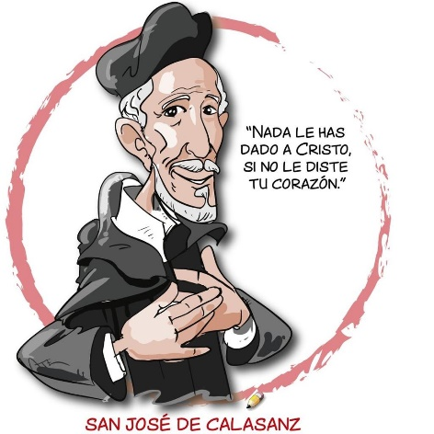Textos expositivos: definición, características, estructura, idea principal e idea secundaria en textos expositivos.
5. Textos poéticos: estructura, verso, rima, métrica, estrofa.
6. **Ortografía**
   1. Literal: uso de C, S, Z.
   2. Acentual: Reglas generales de acentuación.
   3. Puntual: Uso de signos de puntuación (coma, punto…)
7. **Gramática**
8. Oraciones: compuestas, coordinadas, copulativas, distributiva, adversativa y disyuntiva.
9. Modo indicativo: tiempo simple y tiempo compuesto.
10. Pronombres: posesivos y demostrativos.
11. Vocabulario: palabras homónimas, homófonas y homógrafas.

**Matemáticas**

1. **Números decimales (multiplicación de números decimales).**
2. Operaciones combinadas con números decimales.
3. Resolución de problemas.
4. **División de Número Decimales con Números Naturales.**
5. **Polígonos**
6. Clasificación de polígonos por el número de lados.
7. Área de triángulos.
8. Área del rectángulo y del cuadrado.
9. **Divisibilidad**
10. Divisores de un número natural.
11. Máximo Común Divisor (M.C.D.), de dos números.
12. **Operaciones con Fracciones.**
13. Suma y resta de fracciones con igual y diferente denominado